**Лукашевич Петрунеля Янова (Łukaszewiczowna Petrunela)**

8 апреля 1795 г – крещение (НИАБ 136-13-894, лист 24, №6/1795-р (ориг)), (РГИА 823-2-18, лист 252,№6/1795-р (коп)).

**НИАБ 136-13-894:** Лист 24. **Метрическая запись №6/1795-р (ориг).**

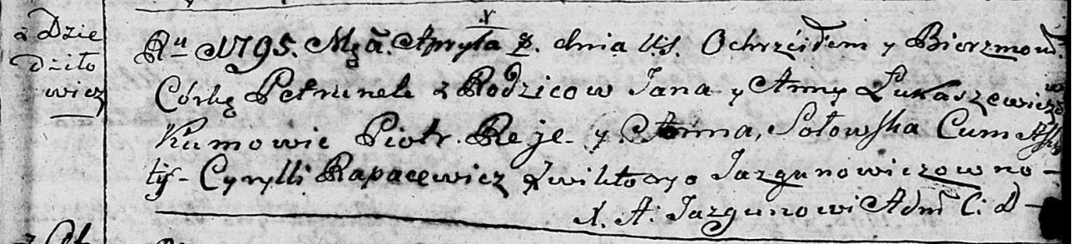

Дедиловичская Покровская церковь. 8 апреля 1795 года. Метрическая запись о крещении.

Łukaszewiczowna Petrunela – дочь родителей с деревни Дедиловичи.

Łukaszewicz Jan – отец.

Łukaszewiczowa Anna – мать.

Reje Piotr - кум.

Sołowska Anna - кума.

Rapacewicz Cyrylli - ассистент.

Jazgunowiczowna Wiktorya - ассистентка.

Jazgunowicz Antoni – ксёндз.

**РГИА 823-2-18:** Лист 252. **Метрическая запись №6/1795-р (коп).**

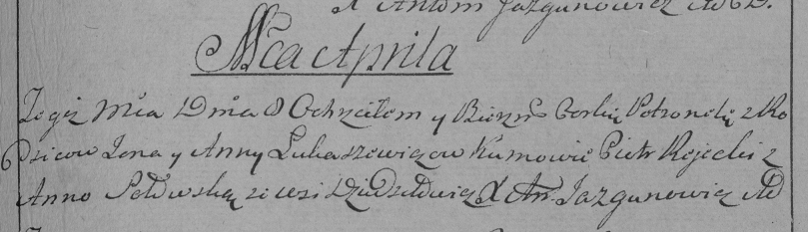

Дедиловичская Покровская церковь. 8 апреля 1795 года. Метрическая запись о крещении.

Łukaszewiczowna Petronela – дочь родителей с деревни Дедиловичи.

Łukaszewicz Jan – отец.

Łukaszewiczowa Anna – мать.

Rejecki Piotr – кум.

[Solo]wska Anna – кума.

Jazgunowicz Antoni – ксёндз.